

งานสืบสวน สภ.บ้านลาด
เดือน พฤศจิกายน 2566

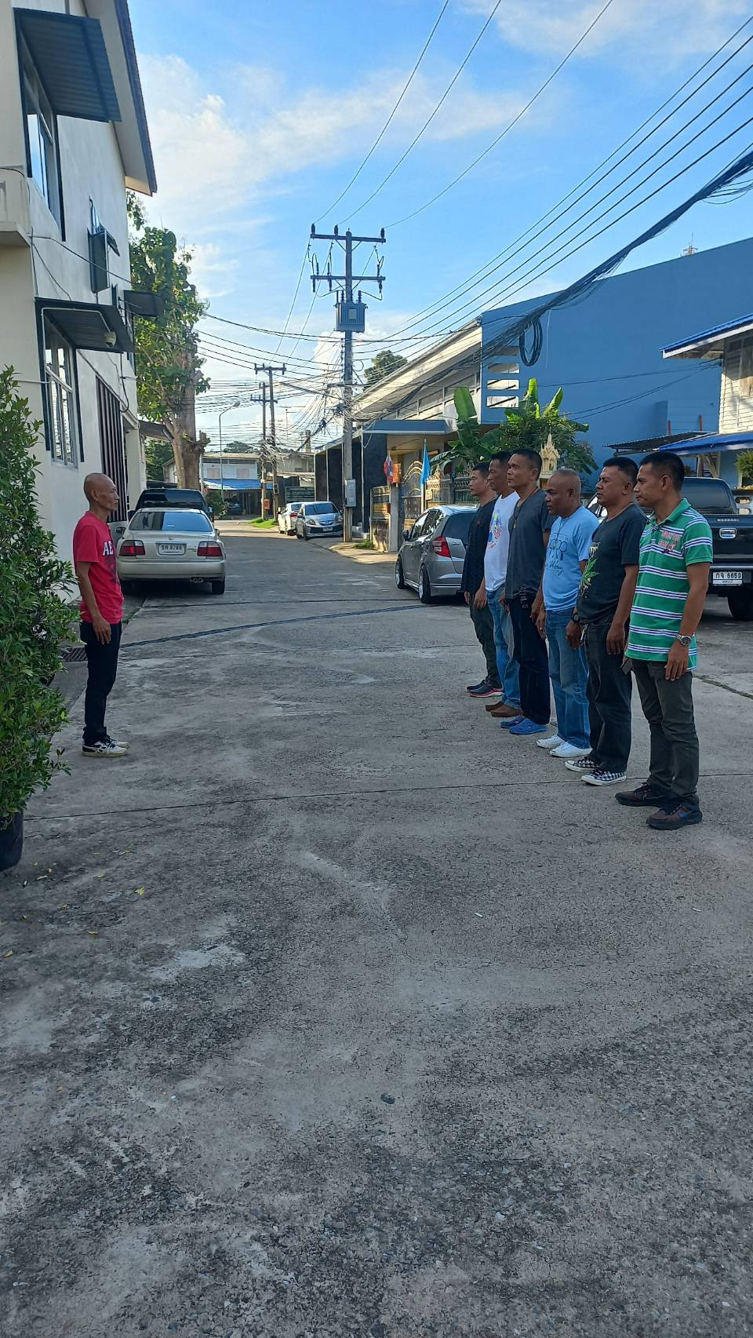

เหตุ ฆ่าผู้อื่นโดยเจตนา
(ใช้อาวุธปืนยิง)
สรุปผลการปฎิบัติงานห้วงเดือน พ.ย. 66

วันที่ 5 พฤศจิกายน 2566

เมื่อวันที่ 5 พ.ย. 66 ได้มีคนร้ายไม่ปรากฏว่าเป็นผู้ใดใช้อาวุธปืนยิง นายเรืองโรจน์ นุชศิลป์ อายุ 42 ปี เสียชีวิตในที่เกิดเหตุ ผู้ตายมีบาดแผลเบ้าตาขวา,ขมับซ้าย(หลังใบหู),แก้มซ้าย และท่อนแขนขวา รวม 5 แผล และมีผู้ถูกกระสุนปืนได้รับบาดเจ็บ 1 รายชื่อ นายอานัท พ่วงแสง อายุ 29 ปี ถูกกระสุนปืนทะลุต้นขาขวารักษาตัวที่ รพ.เพชรรัตน์
ที่เกิดเหตุพบปลอกกระสุนปืนขนาด 9 มม. จำนวน 4 ปลอก และ พบเศษหัวกระสุนทองแดงบนกระบะท้ายรถ จำนวน 1 ,หัวตำหนิรูปพรรณคนร้าย เป็นชายมีอายุ สวมเสื้อเชิ้ตลายสก็อตแขนยาว กางเกงขายาว สวมหมวกมีปีก ปิดบังใบหน้า สวมหน้ากากอนามัยสีดำ
เหตุเกิดที่ ลานดิน ( ลานแข่งขันกีฬาวัวลาน ) หลังวัดเวียงคอย หมู่ที่ 3
ต.ลาดโพธิ์ อ.บ้านลาด จ.เพชรบุรี เมื่อวันที่ 5 พฤศจิกายน 2566
เวลาประมาณ 23.43. น.

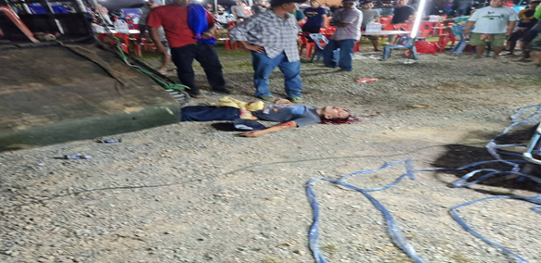
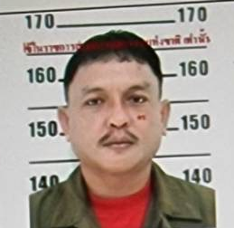

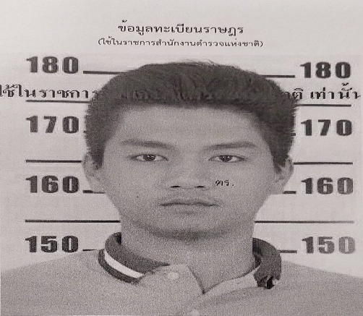
ภาพถ่ายผู้เสียชีวิตในที่เกิดเหตุ
ผู้เสียชีวิต
ผู้บาดเจ็บ
นายเรืองโรจน์ นุชศิลป์
นายอานัท พ่วงแสง

ชุดสืบสวนสภ.บ้านลาดประสานส่วนเกี่ยวข้อง ลงพื้นที่ไล่ดูกล้อง CCTVตรวจสอบก่อนเกิดเหตุ ขณะเกิดเหตุ หลังเกิดเหตุ

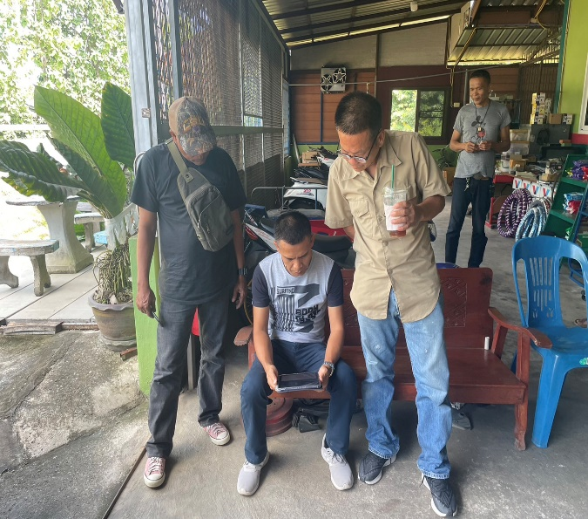
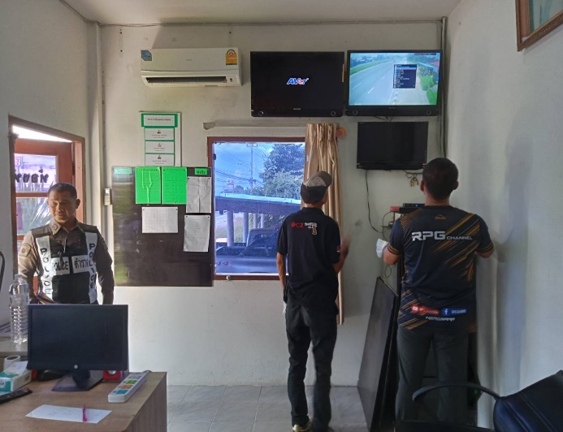
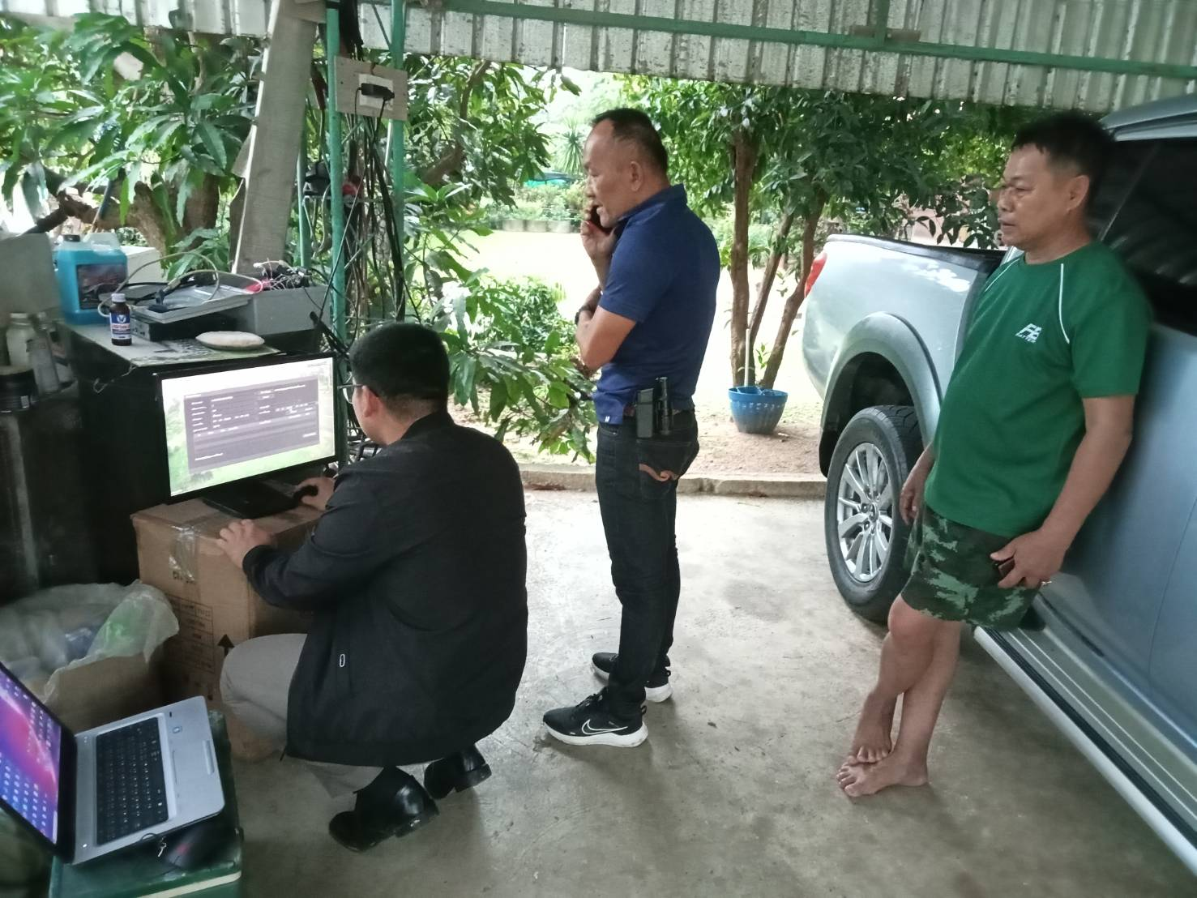
ตรวจสอบกล้องวงจรปิดบริเวณหลังร้านค้าหน้าวัดเวียงคอย พบรถผู้ต้องสงสัยจำนวน 2 คน สวมเสื้อแขนยาว สวมหมวก มีผ้าปิดบังใบหน้า ขับรถจักรยานยนต์ลักษณะคล้ายฮอนด้าเวฟ ผ่านกล้องเวลา 23.44 น.
(เวลาหน้ากล้องเร็วกว่าเวลาจริง 1 ชม.)

ชุดสืบสวน ตรวจสอบกล้องวงจรปิดรอบ ที่เกิดเหตุ ดังนี้
๑.จุดทางเข้า ออกข้างวัดเวียงคอยเป็นกล้องของร้านค้าหน้าวัดเวลากล้องเร็วกว่าเวลาจริง ๑ ชม.พบภาพในกล้องวงจรปิดเทียบเวลาจริงเวลาประมาณ ๒๓.๔๔ น.พบรถจักรยานยนต์ต้องสงสัยแบบมีเกียร์ไม่ทราบสี ยี่ห้อ มีกระจกมองข้างผู้ขับขี่เป็นชาย ๒ คน คนซ้อนสวมหมวกปีก มุ่งหน้าออกทางข้างวัดเวียงคอย
๒.จุดที่ ๒ กล้องวงจรปิดของ อบต.ไร่ส้ม ติดตั้งอยู่บนสะพานลอย ทางเข้า ออก วัดเวียงคอย เวลากล้องเร็วกว่าเวลาจริง ๑๐ นาที พบรถจักรยานยนต์ต้องสงสัยวิ่งมาบนถนนเชรเกษมขาเข้า กทม.เลี้ยวซ้ายเข้าวัดเวลาประมาณ ๒๓.๐๔.๑๐ น. และออกจากวัดหลังเกิดเหตุเวลาประมาณ ๒๓.๔๖.๑๔ น.
๓.จุดที่ ๓ กล้องวงจรปิด อบต.ไร่โคก ติดตั้งที่หน้า อบต.ไร่โคก ตรวจสอบไม่พบรถต้องสงสัย
๔.จุดที่ ๔ กล้องวงจรปิด อนามัยไร่โคก ติดตั้งที่หน้า อนามัยไร่โคก ตรวจสอบไม่พบรถต้องสงสัย

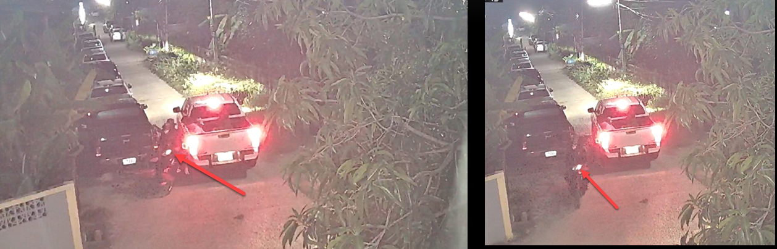
ชุดสืบสวน ตรวจสอบกล้องวงจร จุดทางเข้า ออกข้างวัดเวียงคอยเป็นกล้องของร้านค้าหน้าวัดเวียงคอยพบรถจักรยานยนต์คันต้องสงสัยขับผ่านรถยนต์แล้วใช้มือลูบบริเวณตัวถังรถ ตรวจสอบทราบว่าเป็นรถยนต์กระบะ ยี่ห้อโตโยต้า สีดำ หมายเลขทะเบียน กจ ๖๒๔๓ เพชรบุรี มีนายเรวัตร เทศเกิด อายุ ๒๙ ปี ที่อยู่ ๘๗/๑ หมู่ ๙ ต.ท่าแลง อ.ท่ายาง จ.เพชรบุรี เป็นผู้ขับขี่มา ลานวัวลาน ในวันเกิดเหตุ จึงได้แจ้ง พงส.ทราบและนำรถยนต์คันดังกล่าวมาให้เจ้าหน้าที่ พฐ.เพชรบุรี เก็บลายนิ้วมือแฝง และดีเอ็นเอ

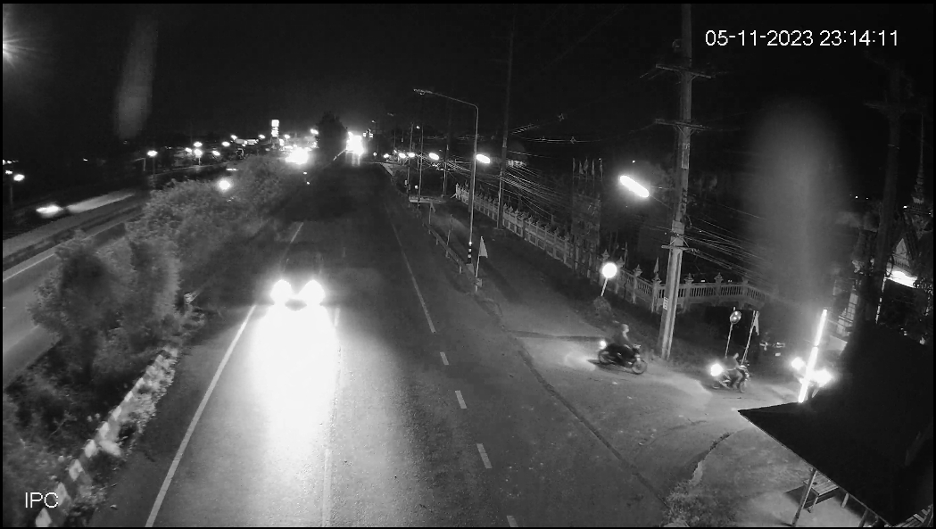
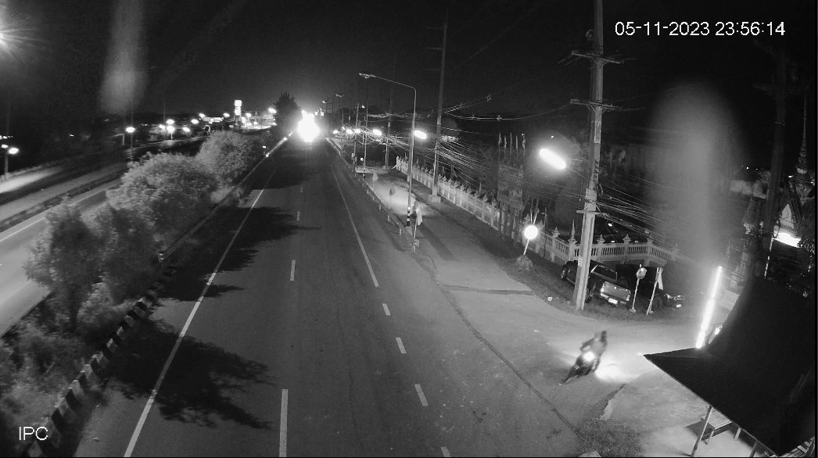

ภาพเปรียบเทียบรถต้องสงสัยก่อเหตุ 241

ภาพผู้ต้องสงสัยหลังเกิดเหตุ
ภาพผู้ต้องสงสัยก่อนเกิดเหตุ

